Прогрессовский отдел МБУК ВР
«МЦБ» им. М.В. Наумова
6+

«Остров дружбы на планете детства»
Урок толерантности
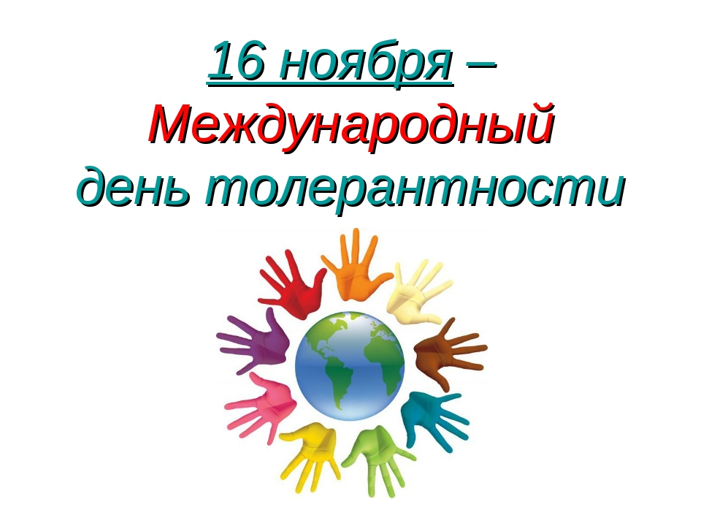

Составитель: Воликова О.И.

п. Прогресс
2023 г.

Цель: воспитание у детей чувства толерантности;
Задачи:
- познакомить детей с Международным днем толерантности;
- воспитывать чувство уважения и доброжелательности к другим людям;
- сформировать правильное представление о толерантном поведении;

Ход мероприятия:
Библиотекарь:
Добрый день, ребята! Сегодня наше мероприятие посвящено Международному дню толерантности, которое отмечают жители многих стран мира 16 ноября. Что такое толерантность? Как понять это слово и что оно означает?
Толерантность – слово иностранное,
И не для всех понятное.
Будь терпимым к дальнему иль странному –
Отстранённым, будто бы в кино.
Речь здесь не идёт о равнодушии,
И о чёрствости никто не говорит.
Деликатность и терпение к живущему
Рядом нам совсем не повредит.
Будь терпимым ко всему инакому:
К вере, взглядам, мыслям и одеждам…
И тогда, пожалуй, ясно всякому,
Тихая затеплится надежда,
Что мы можем жить, такие разные,
В этом мире вечного движения!
А для обретенья толерантности
Нужно просто чувство уважения!
Библиотекарь:
Сегодня Международный день толерантности, который отмечают жители многих стран мира 16 ноября. День, посвященный терпимости, празднуют во всем мире благодаря Генеральной Ассамблее ООН – с таким предложением она выступила 12 декабря 1996 года. Решение было связано с Годом ООН, посвященным толерантности, в 1995 году. 16 ноября 1995 года страны, входящие в ЮНЕСКО, подписали Декларацию принципов толерантности (терпимости).
Быть толерантным – означает уважать других, невзирая на различия. Это означает быть внимательным к другим и обращать внимание на то, что нас сближает.
Библиотекарь:
Ребята, послушайте стихотворение. О чем оно?

Дружище, послушай слова мудреца:
Не будет поддержки от друга-льстеца.
От первой беды рассыплется в прах
Та дружба, которая только в словах.
Но друг задушевный навеки с тобой.
С тобою он связан одною судьбой.
В ладони твоей не измена крепка –
Надёжного верного друга рука.

– О чём это стихотворение?
(ответы детей).

Правильно, дружба. А что такое дружба? Дружба – это когда дети хотят быть вместе, когда вместе играют и не ссорятся. Дружба – это улыбки друзей. Значит, друзья – это люди, с которыми нам легко, интересно и комфортно. А главная дружба начинается в семье. Именно в семье мамы читают вам первые сказки, рассказы о дружбе.

Загадки о дружбе

- Мы в беде друг другу помотаем,
Вместе делаем уроки и играем,
Вместе ходим на прогулку, в магазин.
Когда нет тебя, то я один.
Приходи скорее, я скучаю,
Даже с танком любимым не играю.
Мне общение с тобою очень нужно,
А еще нужна мужская...
(дружба)

- Мы теперь уж не друзья,
Ты ушел, в обиде я.
Не на шутку разругались,
Друг на друга обозвались,
Ну а я теперь грущу.
Приходи, тебя прощу.
Согласись, ведь из-за вздора
Выросла вот эта...
(ссора)

- Говорят, что мы похожи.
Отвечаем: «Ну и что же?».
Говорят, что неразлучны.
Друг без друга вправду скучно.
Говорят, что мы болтушки...
Ну и что! Ведь мы...
(подружки)

- На контрольной даст списать,
С ним всегда легко болтать.
Если надо, даст совет,
Знает мой любой секрет.
Радость делит он со мной,
За меня всегда горой.
Коль беда случится вдруг,
Мне поможет верный...
(друг).

- Что, подружка, предлагаю
Нашу ссору позабыть.
Шаг навстречу совершаю,
Я хочу с тобой дружить.
Перестань, подружка, злиться,
Предлагаю...
(помириться)

- Если друг пока не близкий,
То, пожалуй, он не друг.
Вдруг свершит поступок низкий
Иль откажет в просьбе вдруг.
А пока я с ним общаюсь,
Много общих с ним вещей.
В друга сам я превращаюсь
Из числа...
(товарищей)

- «Жених и невеста»
Зовут меня с Маринкой,
Придумали ребята
Нелепую дразнилку.
Если трудно помириться,
Если слов не подобрать,
Нужно больше не сердиться
И стишочек рассказать.
Забудутся дразнилки,
Коль скажешь ты...
(мирилку)

- Он за партою одной
Целый год сидит со мной.
Карандаш мне, ручку даст,
Никогда скучать не даст.
И его надежней нет,
Он по парте мой...
(сосед)

- Этим словом называются
Все, кто вместе обучаются.
Товарищи, друзья, проказники,
Конечно, это...
(одноклассники)

Библиотекарь:
Ребята, давайте вспомним сказочных героев и героев мультфильмов, кто с кем дружит?

«Кто с кем дружит»
Доверчивый Буратино и (Мальвина).
Смешной мишка Винни-Пух и (Пятачок).
Назовите самых известных друзей-музыкантов (Бременские музыканты: петух, кот, пёс и осёл).
Кай и (Герда).
Зелёный крокодил Гена и (Чебурашка).
Иван-царевич и (Серый Волк)
Винтик и (Шпунтик)
Белоснежка и (7 гномов)
Карлсон и (Малыш)
Маугли и (Багира, Каа, Балу)
Дядя Фёдор и (Шарик, Матроскин)

Библиотекарь:
А сейчас мы с вами попробуем разгадать секреты настоящей дружбы – это те качества, которыми должны обладать друзья. Ребята, с чего начинается дружба? Правильно, с улыбки. Приятнее общаться с тем человеком, который улыбается, а не с тем, который злой или хмурый. Я хочу поделиться с вами улыбкой. Я дарю вам свою улыбку, я люблю вас. У вас такие замечательные, солнечные улыбки, что, глядя на них, ярче становиться день, и на душе теплеет. Улыбка – это первый секрет дружбы. Друзья должны помогать друг другу. Вот и еще один секрет дружбы разгадан. Как назовем этот секрет? Помощь.

Библиотекарь:
Мы с вами видим, как мирно уживаются друг с другом совсем разные животные, как им тепло и хорошо вместе. Вот и еще один секрет дружбы вы разгадали. Как назовем этот секрет? Мир.
Запомните, дети, если у друга беда,
С печалью и злостью поможет вам справиться
Только одна …(доброта).
Молодцы. Вот и еще один секрет дружбы вы разгадали. Как назовете этот секрет? Доброта.
Как вы думаете, ребята, обман может разрушить дружбу? (ответы детей). Конечно, может. Поэтому друзья по отношению друг к другу всегда должны быть честными. Вы разгадали еще один секрет дружбы? Как назовем этот секрет? Честность.
О дружбе размышляли во все времена, о ней письменно и устно излагали свои мысли поэты, писатели, ученые, философы. Например, философ Сократ говорил так: «Никакое общение между людьми невозможно без дружбы»
Очень много написано и придумано пословиц о дружбе.

«Продолжи пословицу»
Не имей сто рублей, а имей (сто друзей).
Человек без друзей, что дерево (без корней).
Друга ищи, а найдёшь (береги).
Дерево живёт корнями, а человек (друзьями).
Дружба не гриб, в лесу (не найдёшь).
Друзья познаются (в беде).
Нет друга – ищи, а нашел – (так береги).
Будете друг за дружку держаться – можете ничего (не бояться).
Крепкую дружбу и топором (не разрубишь).

Библиотекарь:
Молодцы, ребята. А ещё подружиться помогают игры. Вы согласны со мной? Давайте поиграем!

Игра: «Я желаю тебе»
Мы будем передавать по кругу ленточку, пока я не скажу слово «замри», тот, у кого в этот момент окажется ленточка, должен что-то пожелать своему соседу.

Игра «Верные друзья»
Разделить зал мелом на две части. Одна часть – «суша», другая – «море». Дети берутся за руки и под музыку ходят по кругу. Когда музыка обрывается, все останавливаются. Те дети из круга, которые оказались на «суше», должны спасти тех, кто оказался в «море». Для этого дети выполняют разные задания, которые даёт им ведущая. Как только ребёнок выполнит задание, один из его друзей переходит из «моря» на «сушу» и тоже помогает спасать остальных. Задача детей – как можно быстрее спасти своих друзей.

Примеры заданий:
1. Сказать пословицу о дружбе.
2.Назвать несколько героев из книг, у которых было много верных друзей.
3.Назвать писателей, написавших книги о дружбе.
4.Назвать пять верных друзей человека из мира животных.
5.Рассказать о своём друге (если он есть) или о том, что такое дружба.
6.Ответить на 3 вопроса:
• Легче жить с друзьями или без них?
• Друзей должно быть много или мало?
• Каждому ли нужен друг на всю жизнь?

Библиотекарь:
Вот и подошло к концу наше занятие. Помогайте друг другу в трудную минуту, ищите хороших и верных друзей. Давайте встанем и скажем друг другу слова известного героя, терпеливого и добрейшего кота Леопольда: «Ребята, давайте жить дружно!»

